**一、进入考核人员名单**

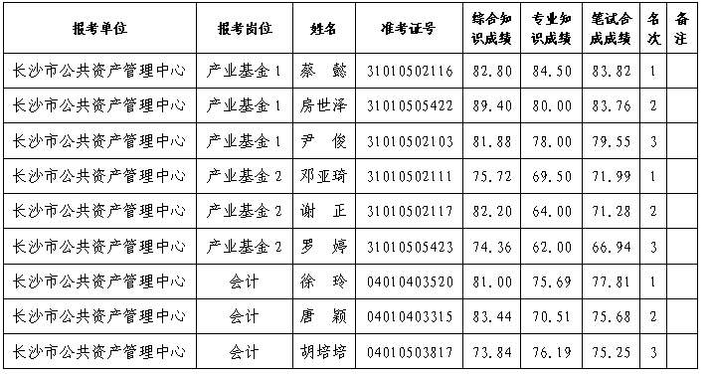

**二**